INFORME DE FISCALIZACIÓN AMBIENTAL

COMUNIDAD EDIFICIO PLAZA

DFZ-2018-2387-IX-PDA-IA

 | Nombre | Firma
Revisado y Aprobado | LUIS MUÑOZ FONSECA
Elaborado | DIEGO MALDONADO BRAVO
DETALLES DE ACTIVIDAD DE FISCALIZACIÓN
FUENTES FIJAS

INFORMACIÓN DEL TITULAR
Titular | Rut | Identificación de la actividad | Dirección
Comunidad Edificio Plaza. | 56.024.490-8 | Edificio Plaza. | Arturo Prat N° 712, Temuco.

ANTECEDENTES DE LA ACTIVIDAD
Instrumento | D.S. N°78/2009 MINSEGPRES, Plan de Descontaminación Atmosférica (PDA) de Temuco y Padre Las Casas.  D.S. N° 8/2015 MMA. Plan de descontaminación atmosférica por MP 2,5, para las comunas de Temuco y Padre Las Casas y de actualización del plan de descontaminación por MP 10, para las mismas comunas.
Tipo de Actividad | _x__ Inspección Ambiental _x__ Examen de la Información ____ Medición y Análisis
Fecha de la Actividad | Organismo encargado | Organismo Participante
25/09/2018  (Acta de inspección en Anexo 1). | Superintendencia del Medio Ambiente | ---

DOCUMENTACIÓN SOLICITADA Y ENTREGADA
N° | Documento solicitado | Plazo de entrega | Fecha entrega | Observaciones
1 | Declaración de emisiones atmosféricas del año 2010 o 2011. | 02/10/2018 | 02/10/2018 | El titular presenta los comprobantes de las declaraciones de emisiones atmosféricas de los años 2010 y 2011 (Anexo 2).
2 | Informes isocinéticos del año 2016 a la fecha de la inspección. | 02/10/2018 | 02/10/2018 | El titular presenta los siguientes Informes Isocinéticos (Anexo 3) del Laboratorio Ambiquim:  - IGT-106-13 de fecha 25 de junio del 2013.  - IGT-294-15 de fecha 16 de octubre del 2015.  - IGT-403-16 de fecha 02 de noviembre del 2016.  - IG-1839-17 de fecha 16 de noviembre del 2017.

HECHOS CONSTATADOS

N° | Exigencia | Hecho constatado y examen de la información
 | D.S. N° 78/2009 MINSEGPRES, Artículo 3:  Artículo 3.- Para los efectos de este decreto se entenderá por:  “8) Fuente Existente: aquella fuente estacionaria puntual o grupal que se encuentra instalada con anterioridad a la fecha de publicación del presente decreto en el Diario Oficial, siempre que cumpla la obligación de declarar sus emisiones dentro del primer año de vigencia del presente decreto”. | - En edificio Plaza de Temuco, de uso habitacional y comercial, se constató el funcionamiento de una caldera de calefacción que utiliza viruta como combustible. De acuerdo al libro de caldera e informe técnico, la caldera es de marca Jaime Garcia, modelo Igneotubular horizontal, año de fabricación 1996, con número de registro 136 del Ministerio de Salud. Ver anexo 1.  - El titular presenta los documentos de declaración de emisiones de los años 2010 y 2011 (Anexo 2), por lo que, que la caldera de calefacción del Edificio Plaza es considerada como fuente existente según el D.S. N° 78/2009 MINSEGPRES.
 | D.S. N° 78/2009 MINSEGPRES, Artículo 19:  Artículo 19.- Las fuentes puntuales y grupales existentes y calderas de calefacción grupales existente estarán obligadas a cumplir con los siguientes valores como concentración máxima de emisión de MP […]:  Tabla 8. Norma de emisión de MP para fuentes nueva. | - El titular con fecha 02 de octubre del 2018, presenta los siguientes Informes Isocinéticos (Anexo 3) del Laboratorio Ambiquim:  - IGT-106-13 de fecha 25 de junio del 2013.  - IGT-294-15 de fecha 16 de octubre del 2015.  - IGT-403-16 de fecha 02 de noviembre del 2016.  - IG-1839-17 de fecha 16 de noviembre del 2017  - Los resultados de las mediciones isocinéticas contenidos en los distintos informes detallados en el punto anterior, son presentados de forma resumida en la siguiente Tabla 1. De estos resultados, se puede indicar que solo el Informe IGT-106-13 del 25 de junio del 2013, presenta una concentración de Material Particulado (MP) de 136,7 mg/m³N, lo que superaría el límite máximo de MP para una fuente existente (112 mg/m³N) según D.S. N° 78/2009 MINSEGPRES.  Tabla 1. Revisión de informes isocinéticos del Edificio Plaza de Temuco.
  Categorías de Fuentes Existente
  Fuentes Puntuales | Fuentes Grupales | Calderas de Calefacción Grupal
  Concentración Máxima permitida MP (mg/m³N)
  112 | 112 | 112
  Tipo de Fuente | N° registro  MINSAL | Fuente puntual/  grupal | Fecha de medición MP. | Concentración MP (mg/m3N)
  Caldera a calefacción | 136 | Puntual | 06/05/2013 | 136,7
  Caldera a calefacción | 136 | Puntual | 01/09/2015 | 104,43
  Caldera a calefacción | 136 | Puntual | 23/09/2016 | 100
  Caldera a calefacción | 136 | Puntual | 14/10/2017 | 67,1
 | D.S. N° 78/2009 MINSEGPRES, Artículo 21:  Artículo 21.- Transcurridos doce meses, contados de la publicación en el Diario Oficial del presente decreto, las fuentes estacionarias puntuales y grupales, y calderas de calefacción grupales nuevas y existentes deberán medir sus emisiones de MP, mediante un muestreo isocinético realizado a plena carga, de acuerdo al Método CH – 5 (Resolución Nº 1.349, del 6 de octubre de 1997 del Ministerio de Salud, "Determinación de las Emisiones de Partículas desde Fuentes Estacionarias"), en cada una de las chimeneas de descarga a la atmósfera […].  D.S. N° 78/2009 MINSEGPRES, Artículo 22:  Artículo 22.- El exceso máximo de aire (EA) para los combustibles que a continuación se indican, será el siguiente:  Tabla Nº10. Exceso máximo de aire […]  Las concentraciones de aquellas fuentes emisoras de material particulado, que presenten excesos de aire superiores a los mencionados precedentemente, deberán corregirse de acuerdo a la siguiente expresión:  $$C_{corregida}=C_{medida}*\frac{({EA}_{medido} +100)}{({EA}_{máximo}+100)}$$  […] | - Revisados los informes de las mediciones isocinéticas (Anexo 3) correspondientes a los años 2013, 2015, 2016 y 2017 del edificio Plaza de Temuco, se da cuenta que las mediciones isocinéticas fueron corregidas respecto al exceso de aire y que las mediciones registradas se realizaron a plena carga de la caldera.
 | D.S. N° 78/2009 MINSEGPRES, Artículo 23:  Artículo 23.- La periodicidad de los muestreos isocinéticos de emisiones de las fuentes puntuales y grupales, y calderas de calefacción grupales, quedará definida de manera diferenciada por tipo de combustible, como se muestra a continuación:  Tabla Nº11. Periodicidad de los muestreos isocinéticos requeridos para acreditar Emisiones (extracto). | - Titular presenta los informes isocinéticos de los años 2016 y 2017, tal como, fue requerido por la SMA, entregado además de forma complementaria, los informes isocinéticos de los años 2013 y 2015.  - El titular debe tener presente que las próximas mediciones isocinéticas, deben ser realizadas en el marco del PDA Temuco y Padre Las Casas, establecido en el D.S. N° 8/2015 del Ministerio del Medio Ambiente.
  Tipo de fuente | Tipo de combustible | Periodicidad
  Fuentes puntuales | Cualquier tipo | - meses

REGISTRO FOTOGRÁFICO.

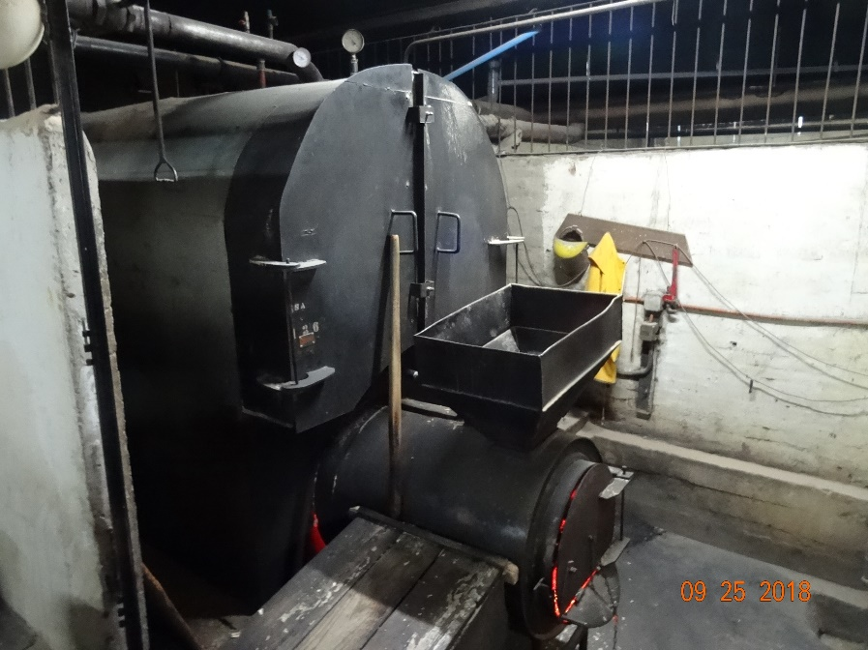 |  | 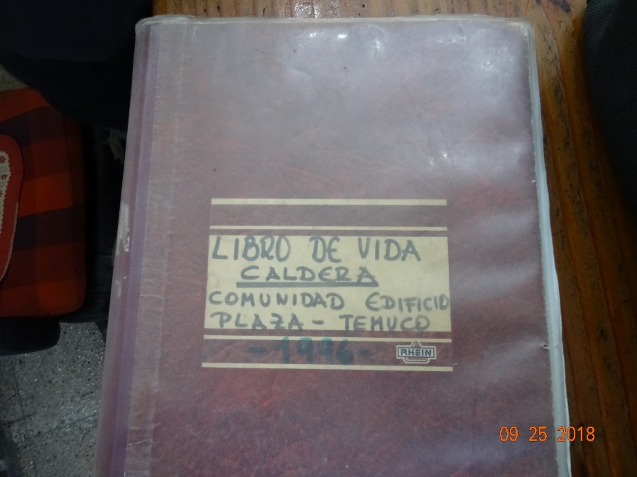
Fotografía N°1 | Fecha: 25/09/2018 | Fotografía N°2 | Fecha: 25/09/2018
Descripción: Fotografía de la caldera a calefacción que utiliza viruta como combustible en el Edificio Plaza de Temuco. Esta caldera cuenta con registro N° 136 del Ministerio de Salud. |  | Descripción: Fotografía de la portada del libro de caldera del Edificio Plaza de Temuco, el cual fue revisado por personal de la SMA durante la inspección ambiental de PDA.

CONCLUSIONES.

Como resultado de la actividad de fiscalización ambiental realizada a la Unidad Fiscalizable “Comunidad Edificio Plaza” de Temuco, en el marco del Plan de Descontaminación Atmosférica de las comunas de Temuco y Padre Las Casas (D.S. N° 78/2009 MINSEGPRES y D.S. N° 8/2015 MMA.) en la siguiente tabla se da cuenta de los siguientes hallazgos:

N° Hecho constatado | Artículo | Conclusión
2 | D.S. N° 78/2009 MINSEGPRES, Artículo 19:  Artículo 19.- Las fuentes puntuales y grupales existentes y calderas de calefacción grupales existente estarán obligadas a cumplir con los siguientes valores como concentración máxima de emisión de MP […]:  Tabla 8. Norma de emisión de MP para fuentes existente. | Realizado el examen de la información de los informes isocinéticos presentados por el titular, se da cuenta que el Informe IGT-106-13 del 25 de junio del 2013 del Laboratorio Ambiquim, presenta una concentración de MP de 136,7 mg/m³N, lo que superaría el límite máximo de Material Particulado para una fuente existente (112 mg/m³N) según D.S. N° 78/2009 MINSEGPRES.
  Categorías de Fuentes Existente
  Fuentes Puntuales | Fuentes Grupales | Calderas de Calefacción Grupal
  Concentración Máxima permitida MP (mg/m³N)
  112 | 112 | 112

ANEXOS.

N° Anexo | Nombre Anexo
1 | Acta de Inspección Ambiental de fecha 25 de septiembre del 2018.
2 | Documentos de declaraciones de emisiones de los años 2010 y 2011.
3 | Informes Isocinéticos del Laboratorio Ambiquim: IGT-106-13 de fecha 25 de junio del 2013; IGT-294-15 de fecha 16 de octubre del 2015; IGT-403-16 de fecha 02 de noviembre del 2016 y IG-1839-17 de fecha 16 de noviembre del 2017.

